ЕВРАЗИЙСКИЙ СОВЕТ ПО СТАНДАРТИЗАЦИИ, МЕТРОЛОГИИ И СЕРТИФИКАЦИИ
(EACC)

EURO-ASIAN COUNCIL FOR STANDARDIZATION, METROLOGY AND CERTIFICATION
(EASC)
 | МЕЖГОСУДАРСТВЕННЫЙ  СТАНДАРТ |  | ГОСТ  27589 –  (ISO 687:2024)

КОКС
Метод определения влаги в аналитической пробе
(ISO 687:2024, Coke — Determination of moisture in the general analysis test sample, MOD)

Издание официальное

Минск
Евразийский совет по стандартизации, метрологии и сертификации
2025
Предисловие
Евразийский совет по стандартизации, метрологии и сертификации (ЕАСС) представляет собой региональное объединение национальных органов по стандартизации государств, входящих в Содружество Независимых Государств. В дальнейшем возможно вступление в ЕАСС национальных органов по стандартизации других государств.
Цели, основные принципы и общие правила проведения работ по межгосударственной стандартизации установлены ГОСТ 1.0 «Межгосударственная система стандартизации. Основные положения» и ГОСТ 1.2 «Межгосударственная система стандартизации. Стандарты межгосударственные, правила и рекомендации по межгосударственной стандартизации. Правила разработки, принятия, обновления и отмены»

Сведения о стандарте

1 ПОДГОТОВЛЕН Акционерным обществом «Восточный научно-исследовательский углехимический институт» (АО «ВУХИН»), Техническим комитетом по стандартизации ТК 395 «Кокс и продукты коксохимии» на основе собственного перевода на русский язык англоязычной версии стандарта, указанного в пункте 4
2 ВНЕСЕН Федеральным агентством по техническому регулированию и метрологии
3 ПРИНЯТ Межгосударственным советом по стандартизации, метрологии и сертификации (протокол от № )
За принятие проголосовали:
Краткое наименование страны  по МК (ИСО 3166) 004–97 | Код страны  по МК (ИСО 3166) 004–97 | Сокращенное наименование национального органа по стандартизации

5 Настоящий стандарт является модифицированным по отношению к международному стандарту ISO 687:2024 «Кокс. Определение влаги в аналитической пробе» («Coke — Determination of moisture in the general analysis test sample», MOD), путем изменения его структуры для приведения в соответствие с правилами, установленными в ГОСТ 1.5—2001 (подразделы 4.2 и 4.3), а также путем изменения и включения дополнительных положений (фраз, слов, ссылок) для учета потребностей национальной экономики и/или особенностей национальной стандартизации, выделенных в тексте курсивом.
Наименование настоящего стандарта изменено относительно наименования указанного международного стандарта для приведения в соответствие с ГОСТ 1.5 (подраздел 3.6).
Сопоставление структуры настоящего стандарта со структурой международного стандарта приведено в дополнительном приложении ДБ.
6 ВЗАМЕН ГОСТ 27589–2020 (ISO 687:2010).

Информация о введении в действие (прекращении действия) настоящего стандарта и изменений к нему на территории указанных выше государств публикуется в указателях национальных стандартов, издаваемых в этих государствах, а также в сети Интернет на сайтах соответствующих национальных органов по стандартизации.
В случае пересмотра, изменения или отмены настоящего стандарта соответствующая информация будет опубликована на официальном интернет- сайте Межгосударственного совета по стандартизации, метрологии и сертификации в каталоге «Межгосударственные стандарты»

© ISO, 2024
© Оформление. ФГБУ «Институт стандартизации», 2025
Настоящий стандарт не может быть полностью или частично воспроизведен, тиражирован и распространен в качестве официального издания без разрешения Федерального агентства по техническому регулированию и метрологии
Содержание

1 Область применения
2 Нормативные ссылки
3 Сущность метода
4 Реактивы
5 Аппаратура
6 Подготовка пробы
7 Проведение испытания
8 Обработка результатов
9 Прецизионность
10 Протокол испытания
Приложение ДА (справочное) Пример печи с инертной атмосферой и минимальным
свободным пространством
Приложение ДБ (справочное) Сопоставление структуры настоящего стандарта со
структурой примененного в нем международного стандарта

Введение

Поскольку кокс гигроскопичен его влажность меняется в зависимости от изменения влажности воздуха. Поэтому содержание влаги в аналитической пробе следует определять каждый раз при взвешивании проб, предназначенных для определения аналитических показателей, например, выхода летучих веществ, теплотворной способности, содержания углерода, водорода и т. д, с целью внесения поправок в результаты испытаний. Если все пробы, взятые для проведения испытаний по данным показателям, взвешены в один день, приблизительно в одно время, то при проведении испытаний, единовременное определение влажности будет достаточным для корректировки этих результатов.

МЕЖГОСУДАРСТВЕННЫЙ СТАНДАРТ

КОКС
Метод определения влаги в аналитической пробе
Coke. Method for determination of moisture content in analytical sample

Дата введения – 202_–___–___
- Область применения

Настоящий стандарт распространяется на кокс, в том числе доменный, литейный и другую коксовую продукцию и устанавливает метод определения содержания влаги в аналитической пробе.

- Нормативные ссылки

В настоящем стандарте использованы нормативные ссылки на следующие межгосударственные стандарты:
ГОСТ 450 Кальций хлористый технический. Технические условия
ГОСТ 3956 Силикагель технический. Технические условия
ГОСТ 6613 Сетки проволочные тканые с квадратными ячейками. Технические условия
ГОСТ 8136 Оксид алюминия активный. Технические условия
ГОСТ 9147 Посуда и оборудование лабораторные фарфоровые. Технические условия
ГОСТ 9293 Азот газообразный и жидкий. Технические условия
ГОСТ 19908 Тигли, чаши, стаканы, колбы, воронки, пробирки и наконечники из прозрачного кварцевого стекла. Общие технические условия
ГОСТ 23083 Кокс каменноугольный, пековый и термоантрацит. Методы отбора и подготовки проб для испытаний
ГОСТ 23779 Бумага асбестовая. Технические условия
ГОСТ 25336 Посуда и оборудование лабораторные стеклянные. Типы, основные параметры и размеры
ГОСТ OIML R 76-1 Государственная система обеспечения единства измерений. Весы неавтоматического действия. Часть 1. Метрологические и технические требования. Испытания

Примечание – При пользовании настоящим стандартом целесообразно проверить действие ссылочных стандартов и классификаторов на официальном интернет-сайте Межгосударственного совета по стандартизации, метрологии и сертификации (www.easc.by) или указателям национальных стандартов, издаваемым в государствах, указанных в предисловии, или на официальных сайтах соответствующих национальных органов по стандартизации. Если на документ дана недатированная ссылка, то следует использовать документ, действующий на текущий момент, с учетом всех внесенных в него изменений. Если заменен ссылочный документ, на который дана датированная ссылка, то следует использовать указанную версию этого документа. Если после принятия настоящего стандарта в ссылочный документ, на который дана датированная ссылка, внесено изменение, затрагивающее положение, на которое дана ссылка, то это положение применяется без учета данного изменения. Если ссылочный документ отменен без замены, то положение, в котором дана ссылка на него, применяется в части, не затрагивающей эту ссылку.

3 Сущность метода

Определенное количество кокса нагревают на воздухе при температуре от 120 °С до 210 °С или в атмосфере азота при температуре от 105 °С до 320 °С и выдерживают при этой температуре до получения постоянной массы. Содержание влаги вычисляют по потере массы кокса. При указанных условиях кокс не подвергается окислению.

4 Реактивы

4.1 Осушитель. Подходящими осушителями являются активированная окись алюминия по ГОСТ 8136, силикагель по ГОСТ 3956, безводный сульфат кальция и пятиокись фосфора по нормативным документам государства, принявшего настоящий стандарт или кальций хлористый по ГОСТ 450.

Примечание – Осушитель должен быть пригодным к использованию.

4.2 Азот по ГОСТ 9293, не содержащий влаги, с объемной долей кислорода менее 30 микромоль/л. Товарный азот с содержанием влаги менее 5 микромоль/л не требует дальнейшей сушки.
Допускается применение других реактивов по качеству, не ниже указанных в настоящем стандарте.

- Аппаратура

  - Шкаф сушильный по нормативному документу государства, принявшего настоящий стандарт с диапазоном регулирования температуры от 120 ^{о}С до 210 ^{о}С, в котором обмен воздуха при соблюдении условий испытания происходит с достаточной скоростью.
  - Печь (шкаф сушильный) с инертной атмосферой с диапазоном регулирования температуры от 105 ^{о}С до 320 ^{о}С и пропуском азота через нее со скоростью, примерно в 15 раз превышающей объем печи в час, при минимальном практическом объеме, т. е. с минимальным свободным пространством.

Примечание – Печь (сушильный шкаф) с инертной атмосферой применяют в случае проведения испытания в атмосфере азота.

  - Весы лабораторные электронные аналитические по ГОСТ OIML R 76-1, с пределом взвешивания не более 200 г, I класса точности, с поверочной ценой деления ≤ 0,001 г или II класса точности, с поверочным интервалом 0,001 – 0,1 г.
Допускается использовать другие весы при условии их соответствия требованиям настоящего стандарта.
  - Стаканчики стеклянные для взвешивания (бюксы) с притертой крышкой по ГОСТ 25336 или из коррозионно-стойкого металла с плотно закрывающейся крышкой, вместимость которых должна обеспечить заполнение слоем кокса не более 0,20 г/см². Кварцевые чашки по ГОСТ 19908 или фарфоровые по ГОСТ 9147 такой же вместимости и глубиной от 10 до 15 мм с соответствующими крышками также можно использовать при условии исключения поглощения ими влаги.

  - Эксикатор по ГОСТ 25336 с осушителем (см. 4.1), или эксикатор без влагопоглотителя, содержащий металлическую, желательно алюминиевую или фарфоровую вставку.
Примечание – Эксикатор может быть оснащен устройством для пропускания воздуха или азота во время охлаждения.

  - Сита лабораторные из металлической сетки с размером ячеек не более 0,25 мм по нормативному документу государства1), принявшего настоящий стандарт, или из проволочной сетки по ГОСТ 6613.

Примечание – Допускается применение сита с номинальным размером отверстий 0,2 мм.

  - Листовой асбест по ГОСТ 23779, толщиной 0,5 – 1,0 мм.

Допускается применение другого оборудования и средств измерений с метрологическими характеристиками и оборудования с техническими характеристиками не хуже, указанных в настоящем стандарте.

- Подготовка пробы

Отбор и подготовку проб для испытаний проводят по ГОСТ 23083.
Проба кокса дробится до крупности 0,25 мм.
Если используется проба кокса, в которой определялось содержание общей влаги, дополнительное подсушивание не требуется. Если используют новую аналитическую пробу, ее следует подвергать воздушной сушке до или после измельчения, чтобы обеспечить прохождение через сито.
При необходимости измельченную пробу размещают тонким слоем и доводят до воздушно сухого состояния. Перед началом испытания аналитическую пробу кокса тщательно перемешивают не менее 1 мин любым способом.

- Проведение испытания

Сухой и чистый стаканчик с крышкой (см. 5.4) взвешивают с точностью до 0,1 мг на аналитических весах (см. 5.3). Помещают в него от 1 до 2 г пробы кокса и распределяют ее ровным слоем не более 0,20 г/см². Взвешивают стаканчик с крышкой и пробой. Помещают открытый стаканчик с пробой в нагретый сушильный шкаф и сушат при температуре не более (200 ±10) °С достаточное количество времени, определенное заранее опытным путем.

Примечание – При использовании печи (сушильного шкафа) с инертной атмосферой, в печь помещают открытый стаканчик. По окончании периода сушки стаканчик необходимо накрыть крышкой. Если размер печи позволяет, то необходимо надеть крышку прямо в печи.

Стаканчик закрывают крышкой, охлаждают на металлической пластине не более 10 мин, затем в эксикаторе не более 10 минут и еще раз взвешивают.

Примечания
1 Вместе с металлической пластиной допускается использование листового асбеста.
2 Если используется эксикатор с потоком воздуха или азота, стаканчик может быть помещен внутрь без охлаждения на металлической пластине.

Пробу сушат до постоянной массы. Масса считается постоянной, если при последующем нагревании в течение 10 мин после восстановления температуры в сушильном шкафу ее изменение не превышает 1 мг.
Содержание влаги определяют по двум параллельным пробам.
Время проведения испытания в шкафу и печи должно быть проверено опытным путем.

Примечание – При использовании печи (шкафа сушильного) с инертной атмосферой, время испытания может быть значительно сокращено, если сушка выполняется при предварительно заданной температуре 320 ^{о}С.

- Обработка результатов

Содержание влаги в аналитической пробе кокса $W^{a}$, в %, вычисляют по формуле
$W^{a}=\frac{m_{2}-m_{3}}{m_{2}-m_{1}}×100$, (1)

где $m_{1}$ – масса пустого стаканчика с крышкой, г;
$m_{2}$ – масса стаканчика с крышкой и коксом перед началом испытания, г;
$m_{3}$ – масса стаканчика с крышкой и коксом после испытания, г;
100 – коэффициент преобразования из безразмерной доли в %.
Средний результат двух определений записывают с точностью до 0,1 %.

- Прецизионность

  - Предел повторяемости
Расхождение между результатами двух определений, выполненных в одной лаборатории одним и тем же лаборантом с применением одной и той же аппаратуры на представительных пробах, взвешенных одновременно и взятых из одной и той же аналитической пробы, не должно превышать значений 0,2 % абс.
  - Предел воспроизводимости
Поскольку условия проведения испытаний в разных лабораториях отличаются, устанавливать предельное значение для воспроизводимости нецелесообразно.

- Протокол испытания

Протокол испытания должен содержать следующие данные:
a) используемый метод со ссылкой на настоящий стандарт;
b) идентификацию испытанной пробы;
c) результаты испытания;
d) дату испытания.

Приложение ДА
(справочное)

Пример печи с инертной атмосферой
и минимальным свободным пространством

Пример подходящей печи для определения влаги в общей аналитической пробе в атмосфере азота представлен на рисунке ДА.1. Это, так называемая, «печь с минимальным свободным пространством», которая минимизирует количество потребляемого азота.
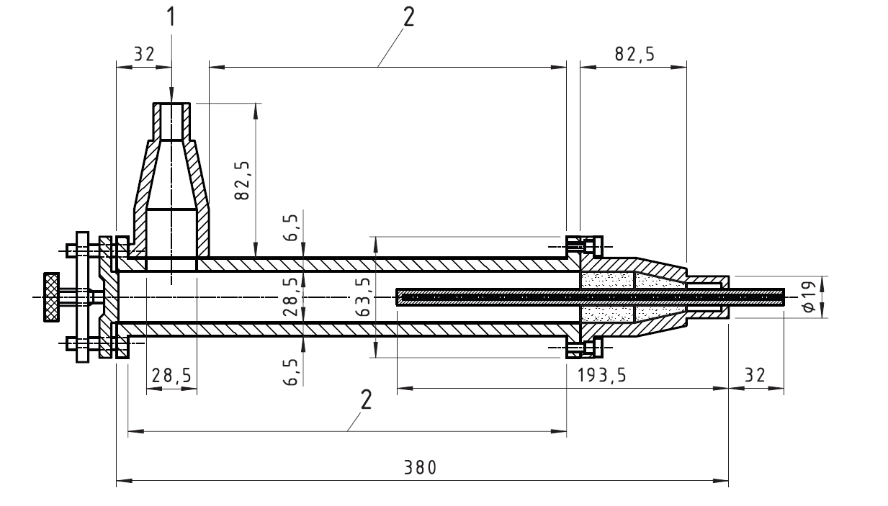
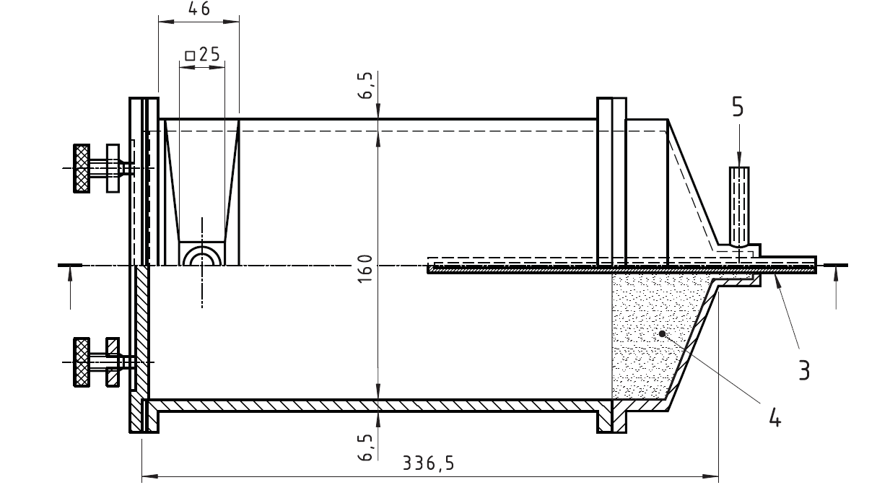
1 – выход азота; 2 – пространство для нагревательного элемента;
3 – трубка для устройства измерения температуры;
4 – медная сетка с отверстиями 0,25 мм; 5 – вход азота.

Рисунок ДА.1 – Печь с минимальным свободным пространством

Приложение ДБ

(справочное)

Сопоставление структуры настоящего стандарта со структурой примененного в нем международного стандарта

Таблица ДБ.1
Структура настоящего стандарта | Структура международного стандарта  ISO 728:2021
1 Область применения (раздел 1) | 1 Область применения
2 Нормативные ссылки (раздел 2) | 2 Нормативные ссылки
* | 3 Термины и определения
3 Сущность метода (раздел 4) | 4 Сущность метода
4 Реактивы | 5 Реагенты
5 Аппаратура (раздел 5) | 6 Аппаратура
6 Подготовка пробы | 7 Подготовка опытной пробы
7 Проведение испытания (раздел 7) | 8 Испытание
8 Обработка результатов (раздел 8) | 9 Обработка результатов
9 Прецизионность | 10 Точность метода
10 Протокол испытания | 11 Протокол испытаний
Приложение ДА (справочное) Пример печи с инертной атмосферой и минимальным свободным пространством | Приложение А (информационное) Пример подходящей печи для сушки в азоте
Приложение ДВ (справочное) Сопоставление структуры настоящего стандарта со структурой примененного в нем международного стандарта
* Данный раздел исключен из настоящего стандарта ввиду нецелесообразности его применения

Примечание− После заголовков разделов настоящего стандарта приведены в скобках номера аналогичных им разделов международного стандарта.

УДК 662.749:006.354 МКС 75.160.10 MOD

Ключевые слова: кокс каменноугольный, содержание влаги в аналитической пробе, инертная атмосфера, сушка

Организация-разработчик: Акционерное общество «Восточный научно-исследовательский углехимический институт» (АО «ВУХИН»), ТК 395 «Кокс и продукты коксохимии»

Временный генеральный директор АО «ВУХИН» А.Д. Стерн

Руководитель разработки,
заместитель председателя ТК 395 С.Е. Кабалин

Разработчик(и) стандарта
Старший научный сотрудник ИЦ Т.Г. Щукина

Ответственный секретарь ТК 395 Н.С. Морозова

1) В Российской Федерации действует ГОСТ Р 51568−99 «Сита лабораторные из металлической проволочной сетки. Технические условия».

